**CONTEO CIUDADANO.**



**Autores:**

* **Oliver Luis Cogollo Elguedo**
* **Roxana Marcela Simancas Sarabia.**
* **Eduardo Luis Gómez González.**

**Bases de datos I**

**Ing. John Arrieta Arrieta.**

**facultad de: ingenierías**

**programa de: ingeniera de Software**

**modalidad: distancia**

**universidad de Cartagena**

**Febrero 19 de 2022**

**TABLA DE CONTENIDO**

Contenido

**1. INTRODUCCION.** 3

**2. OBJETIVOS** 4

**2.1 Objetivo general** 4

**2.2 Obetivos especificos** 4

**3. JUSTIFICACION.** 5

**4. DESARROLLO** 6

**5. SINTESIS Y ARGUMENTACION PERSONAL** 8

**6. BIBLIOGRAFIA** 9

# **1. INTRODUCCION.**

A medida que pasa el tiempo los seres humanos han evolucionado desde cosas simples a cosas más complejas que le permitan buscar soluciones a problemas o labores cotidianas del día a día, las cuales les permitan una mayor facilidad para así en este caso poder cumplir una necesidad.

Es aquí uno de los tantos puntos o coyunturas por las cuales se han creados las bases datos, en historia desde los inicios del ábaco hasta hoy en la actualidad donde potentes máquinas y a través de complejos software han venido desplazando sistemas físicos o manuales, claro ejemplo libros de contabilidad o facturas físicas, los cuales hoy en días con las nuevas tecnologías se están realizado de forma electrónica, utilizando potentes bases de datos y motores los cuales permiten que este maravilloso sistema pueda darse y estar al alcance de las personas algo imposible un par de décadas atrás.

Ahora si nos preguntamos cómo es esto todo posible, para respondernos esa pregunta debemos saber que todo sistema tiene una estructura donde cada uno de los actores tiene un papel importante es así como podemos mencionar diagrama entidad relación, el cual juega un papel muy importante en el diseño de las bases de datos, podría decirse que es el plano arquitectónico que hace posible que estos sistemas funcionen, ya que con su desarrollo cada una de las partes está definida del papel que está cumpliendo y donde los objetivos van hacía un solo camino dar una solución o en algunos cumplir un objetivo y/o propósito.

Es por ello que con el diseño del diagrama entidad relación de esta actividad podremos dar solución a un requerimiento solicitado.

**2. OBJETIVOS.**

## **2.1 Objetivo general**

* Diseñar un Sistema a través de un diagrama entidad relación que permitirá obtener los datos de un censo.

## **2.2 Objetivos específicos**

* Diseñar las entidades y las relaciones del diagrama.
* Utilizar herramientas tecnológicas como software para su creación.
* Describir las funciones de cada entidad.

# **3. JUSTIFICACION.**

Muchos municipios ya sean en Colombia tomando este país como ejemplo no cuenta con un censo poblacional de sus habitantes es tanto así ese déficit que la entidad nacional encargada conocida como el Departamento Nacional de Planeación con sus siglas DANE, hasta hace pocos años ha venido actualizando sus datos a lo largo del país y que manejaba datos desde el ultimo año 2005 que se realizó un censo. Es por eso que los municipios deben de implementar acciones que vallan en pro de su desarrollo, por cual es importante que manejen datos reales de cómo está conformada su población y el número de sus habitantes, así como poderlo identificar y manejar por sectores.

Es aquí cuando nace la necesidad de utilizar herramientas tecnológicas que permitan cumplir con esos objetivos y para eso estamos hablando del diseño de una base de datos que pueda contener toda esa información la cual es muy importante para lo que ese necesita de un buen diseño en su estructura, y que independientemente de su complejidad pueda cumplir con estos objetivos. Para lo cual se diseñará un diagrama entidad relación que a través de sus entidades y relaciones pueda dar un bosquejo de cómo será este proceso y pueda dar solución a ese requerimiento.

**4. DESARROLLO.**

A continuación, se detalla los atributos para la primera entidad, la cual corresponde a personas.

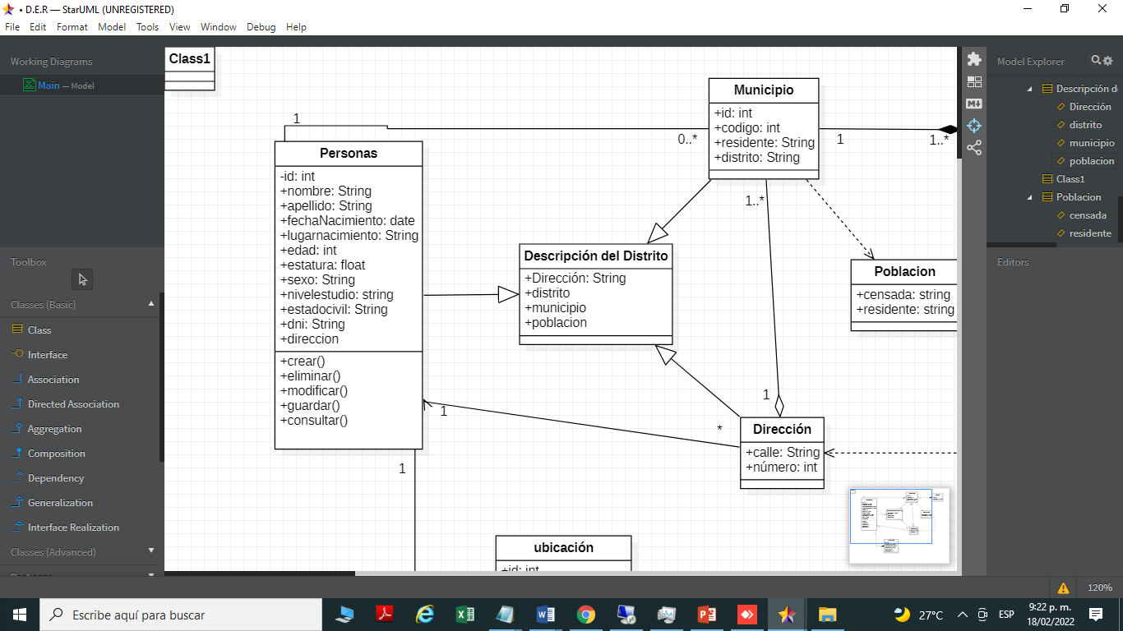

Entidad municipio, con sus atributos de la cual tiene varias dependencias

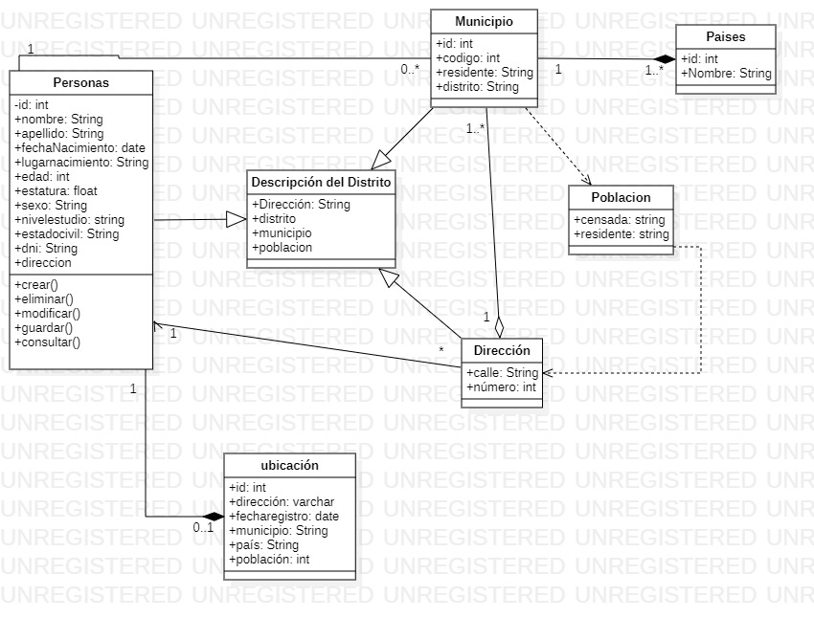

Descripción es una entidad dependencia para este caso descripción del distrito el cual es una dependencia del municipio

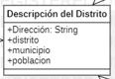

Dirección el cual es una herencia de municipio y una dependencia de personas y distrito



Población herencia de municipio el cual muestra población censada y residente



2. para este punto se puede aprecia la relación entre personas y municipio donde un municipio puede tener varias personas solo pueden tener un municipio de residencia de hecho

personas

Municipio

1

N

DIAGRAMA ENTIDAD RELACION



**5. SINTESIS Y ARGUMENTACION PERSONAL**.

Con la realización de este taller estoy en mejora de mí como persona y futuro profesional ya que a través de estos ejercicios estoy logrando comprender lo complejo del campo, y el esfuerzo mental empleado para el desarrollo de simples y complejos sistemas que solo pueden ser comprendido con una buena compresión de lectura y tranquilidad emocional para dar con posibles soluciones, además de eso contar con la disponibilidad de tiempo y contar con las herramientas tecnológicas que puedan ayudar a cumplir con las metas propuestas, pero algo muy importante y dejar claro que con la buena orientación proporciona por el tutor y con la guía del material de estudio para poder consultar estos objetivos de aprendizajes pueden ser logrados para alcanzar todo eso que todos los estudiantes de esta bella carrera queremos y culminar los estudios siendo un buen profesional y persona para ser alguien útil para esta sociedad que avanza a carreras en el mundo tecnológico.

# **6. BIBLIOGRAFIA**

La herramienta que se usó para los diagramas de entidad relación fue https://staruml.io/download.